课题名称：大语言模型驱动的汉语二语写作评价体系建构研究
1. [选题说明] 选题所研究的具体问题、研究视角和核心概念（300字以内）。
2. [选题依据] 国内外相关研究的学术史梳理及研究进展（略写）；相对于已有研究特别是国家社科基金同类项目的独到学术价值和应用价值。
3. [研究内容] 课题研究的主要目标、重点难点、整体框架、研究计划及其可行性等。（框架思路要列出提纲或目录）
4. [创新之处] 在学术观点、研究方法等方面的特色和创新。
5. [预期成果] 成果形式、宣传转化及预期学术价值和社会效益等。（略写）
6. [参考文献] 开展本课题研究的主要中外参考文献。（略写）
一、[选题说明]
人工智能技术加速融入语言教育，大语言模型在文本生成与语义理解上展现出接近人类评阅者的能力，《教育强国建设规划纲要》亦明确提出推动人工智能赋能教育评价改革。然而，当前汉语二语写作评价仍以人工评阅为主，效率低、反馈滞后、标准不一，现有自动评分系统又难以捕捉汉语写作中篇章连贯与文化适切等深层维度，评价体系的智能化转型迫在眉睫。本课题拟回答三个核心问题：大语言模型能否可靠地诊断汉语二语写作的语言准确性与篇章质量？如何基于模型输出构建兼顾信度与效度的多维评价框架？该体系在人机协同反馈中如何落地并影响学习者修改行为？课题定位为面向国际中文教育的汉语二语写作智能评价体系建构研究，旨在为评价理论更新与教学实践提供可操作的方案。
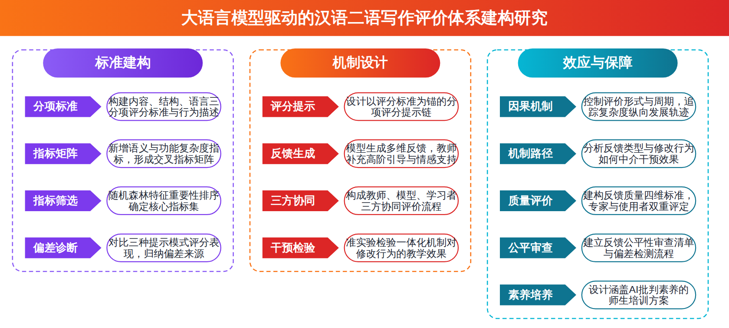
二、[选题依据]
（一）国内外相关研究的学术史梳理及研究进展
汉语二语写作质量的量化评估长期依赖语言特征指标的挖掘，这是建构自动评价体系的基础工作。学界较一致地认为，词汇与句法层面的复杂度指标能够有效区分学习者写作水平，郝瑜鑫（2026）将词汇复杂度指标划分为通用、差异性与独特性三类，发现汉字与部件是衡量汉语二语写作词汇复杂度的有效指标，且不同类别指标对不同水平层级的区分效果各异；钱隆（2024）基于汉语中介语依存树库考察句法复杂度，验证了平均依存距离等依存语法指标对语言水平的有效区分能力，并指出补语回避与高级学习者过度使用复杂句法结构是当前主要问题；杜月明（2025）则将词汇丰富性指标体系与随机森林算法结合，发现词汇多样度在写作质量评估中表现最优，且各维度指标在不同质量组别中的预测能力存在差异；姜有顺（2023）从篇章组构模式角度比较高分组与低分组作文，发现高水平写作者能更均衡地使用多种组构模式。可见从词汇、句法到篇章层面的特征研究已形成较完整谱系，但吴继峰（2024）对国内外期刊的统计分析表明，国内汉语二语写作研究在写作评估、语义与功能复杂度等方向仍有较大欠缺，基于大语言模型的评价体系建构更属空白。
写作评价的反馈机制研究聚焦于不同评价主体与反馈形式的实际效果，这是大语言模型介入评价时必须参照的人评基线。围绕教师反馈与同伴评价，林琳（2023）考察师生合作评价对二语写作质量的影响，发现该形式能帮助学生较快掌握不同体裁要领，但对复杂度、准确度和流利度的提升不显著；徐顺锦（2026）以准实验设计比较形成性评价与传统教师反馈，结果显示形成性评价干预下学习者的词汇复杂度、复句运用及搭配多样性均显著更优。在人工智能反馈方面，王艺洁（2026）基于多模态理论构建三维分析框架，对比ChatGPT-4o与教师在汉语二语议论文写作反馈中的差异，发现模型在反馈数量、多模态覆盖广度与批改效率上具备独特优势，但在情感支持、高阶认知引导与文化语境诠释上仍需教师深度介入；Wang（2026）对英语写作中GPT与教师反馈的特征及学生投入进行了对比分析；顾琦一（2022）则从写作修改过程切入，发现话题熟悉度通过释放认知资源影响修改类型的分布。值得注意的是，徐顺锦（2026）与林琳（2023）在评价干预能否提升语言复杂度上结论并不一致，可能与二者在评价形式、实验周期及目标语言上的差异有关。该方向对教师、模型与学习者三方如何在反馈中协同的机制性解释仍显不足。
写作自动评测的技术演进为评价体系建构提供了方法论路径，其阶段脉络已较为清晰。史金生（2026）梳理了写作智能评测从基于特征的统计机器学习、基于神经网络的深度学习到生成式预训练语言模型的三个发展阶段，指出评分标准与语言智能技术通过争夺任务话语权而协同演进，并提出未来应从拟合人工评分结果转向模仿人工评分思路、从综合评分转向分项评分详细反馈的研究方向；Tack（2025）对自动作文评分的系统研究也处于这一技术传统之中。国内汉语二语自动评测研究集中于汉语水平等级考试场景，目前缺乏在神经网络模型与大型数据集上的效果验证，大语言模型的技术进步为分项评分、反馈生成与可解释性提升提供了新思路。然而，现有研究多在英语或限定题型上验证模型表现，面向汉语二语写作的评分标准如何与模型能力对接、如何评价模型给出反馈的质量，仍缺少系统方案，这构成本课题建构评价体系的直接切入点。
评价的公平性、使用者素养与价值定位构成评价体系建构的治理维度，相关研究虽较分散但共识渐聚。俞越（2024）从民族文化、地方文化、学术文化与学科文化四个身份维度评述文化身份对二语写作评估公平性的影响，提示无论人评还是机评都需处理评价标准中的文化嵌入问题；Mao（2026）系统梳理了二语写作中的写作评价素养与反馈素养，强调评价能力培养应成为写作教学的组成部分；Moorhouse（2025）将生成式人工智能工具与学术写作中的赋能问题相联系，考察工具对二语写作者能动性的影响；Wang（2025）提出考察AI辅助写作中批判性AI素养的APSE模型，为理解写作者如何审慎使用模型评价提供了分析框架；王乐（2023）评述了国际多模态二语写作研究，指出写作产品的评价方法是该领域的重要论题；杨凯（2023）则从国际传播视域提出二语写作教学评价应服务于讲好中国故事的人才培养需求。总体来看，技术维度与社会文化维度尚未在汉语二语写作评价研究中充分整合，将模型评分、反馈生成、人机协同与公平性保障纳入统一评价体系，正是本课题需要回应的核心问题。
已有研究在汉语二语写作评价领域形成了三方面基本共识：词汇、句法与篇章层面的语言特征指标能够有效区分学习者写作水平，为量化评估奠定了指标基础；写作反馈研究确立了教师、同伴与模型等评价主体的效果比较框架，提示人机反馈各有所长；自动评测技术历经统计机器学习、深度学习到生成式模型的演进，分项评分与详细反馈被视为技术方向。这为评价体系建构提供了指标、基线与方法三重支撑。
然而，指标体系的覆盖面仍有缺口。现有特征研究集中于词汇复杂度与句法复杂度，语义与功能复杂度方向的挖掘明显不足，国内写作评估研究整体亦被指存在方向性欠缺，这属于学界已提及但尚未深入解决的遗留问题，大语言模型时代的指标体系亟待随之更新。
其次，评价干预的因果机制识别薄弱。师生合作评价与形成性评价对语言复杂度的影响结论不一，其差异可能源于评价形式、实验周期与目标语言的不同，但相关研究未对此做系统的变量控制与机制解释，且教师、模型与学习者三方如何协同的机制性说明仍属空白，这是尚未受到充分关注的研究空白。
再次，技术验证场景与反馈质量评价双重缺位。自动评测研究多集中于汉语水平等级考试场景，缺乏在神经网络模型与大型数据集上的效果验证；模型表现多在英语或限定题型上检验，汉语二语写作评分标准如何与模型能力对接、如何评价模型反馈质量，尚无系统方案，同时文化身份与评价素养等公平性议题未与技术维度整合，属于尚未充分展开的空白。
基于上述不足，本课题“大语言模型驱动的汉语二语写作评价体系建构研究”拟回答三个核心问题：如何建构适配大语言模型能力的汉语二语写作分项评分标准与指标体系？如何实现模型评分、反馈生成与人机协同的一体化机制设计？如何将公平性保障与使用者素养培养纳入统一评价体系并进行实证检验？
（二）本课题的学术价值和应用价值
1.学术价值
本课题把语言复杂度测量从词汇、句法层面推进到语义与功能维度，建构适配大语言模型能力的汉语二语写作分项指标体系，拓展了二语写作评估理论的指标覆盖边界。通过操纵评价形式、干预周期与目标语言的受控实验，识别不同评价干预影响语言复杂度的因果机制，弥补以往结论不一且缺乏变量控制与机制解释的不足，为人机协同评价提供可检验的机制性分析框架。将模型评分标准对接、反馈质量评价与文化身份、使用者评价素养等公平性议题整合进统一体系，形成技术维度与公平维度耦合的评价理论模型，回应了自动评测研究在汉语场景验证缺位与公平性议题碎片化的问题，为汉语二语测评研究提供新的概念工具与实证路径。
2.应用价值
课题产出的分项评分标准、指标体系与反馈质量评价方案，可直接服务于汉语国际教育的写作教学与测评决策，为教师设计形成性评价活动、解读模型反馈提供操作工具。模型评分与反馈生成的一体化机制可嵌入智能写作辅助平台，供教材编写与考试机构修订汉语二语写作评分细则参考。公平性保障与评价素养培养方案可用于师资培训课程，帮助教育管理部门在推广人机协同评价时制定质量监控与伦理规范，提升汉语二语写作评价的规模化应用水平。
三、[研究内容]
（一）研究目标
建构适配大语言模型能力的汉语二语写作分项评分标准与多维指标体系。在现有词汇、句法复杂度指标基础上补充语义复杂度与功能复杂度指标，形成覆盖内容、结构、语言三分项的指标库，以指标对初、中、高三级水平作文的区分效度（区分准确率不低于既有词汇类指标基线）作为检验标准，回答汉语二语写作评什么的问题。
实现大语言模型驱动的评分、反馈生成与人机协同一体化机制设计。构建基于思维链提示与评分标准对齐的模型评分流程，建立教师、模型、学习者三方协同的反馈分工框架，以模型评分与人工评分的一致性（加权Kappa不低于0.7）及人机协同反馈的采纳率作为衡量标准，回答怎么评、怎么协同的问题。
识别评价干预影响语言复杂度发展的因果机制。通过准实验设计比较模型反馈、形成性评价与师生合作评价三种干预形式在不同实验周期下对词汇、句法、语义复杂度指标的影响，以效应量与重复测量方差分析结果衡量干预效果差异并解释其成因，回答评价如何起作用的问题。
将公平性保障与使用者评价素养培养纳入统一评价体系并完成实证检验。开发涵盖文化身份敏感性检测的反馈公平性审查流程与面向师生的AI评价素养培训方案，以反馈公平性审查通过率、师生素养测评前后测提升幅度作为检验标准，回答评价体系如何可持续落地的问题。
（二）重点与难点
重点一：建构覆盖语义与功能复杂度并适配大语言模型能力的汉语二语写作分项评分标准与指标体系，这是评价体系建构的指标基础与核心内容。
重点二：设计并实证检验模型评分、反馈生成与教师、模型、学习者三方协同的一体化评价机制及其对语言复杂度发展的干预效应。
难点一：语义复杂度与功能复杂度指标缺乏成熟测量范式，语义依赖深度、篇章组构模式等特征的形式化定义与自动提取技术尚不成熟，难点在于保证新增指标的效度与可操作性。应对：借鉴依存树库与语义角色标注的成熟技术路线，先在小规模人工标注数据上验证指标与人工评分的相关性，再以随机森林特征重要性排序筛选有效指标并迭代优化提取程序。
难点二：模型评分与人工评分的一致性易受中介语特征误判与文化表达评分漂移干扰，且人机协同干预实验中评价形式、周期等变量难以严格分离，因果识别难度大。应对：采用思维链提示与评分标准行为描述语嵌入对齐模型评分思路，以非等值对照组准实验设计结合重复测量方差分析与多层线性模型控制变量，并以写作过程记录与访谈补充机制性证据。
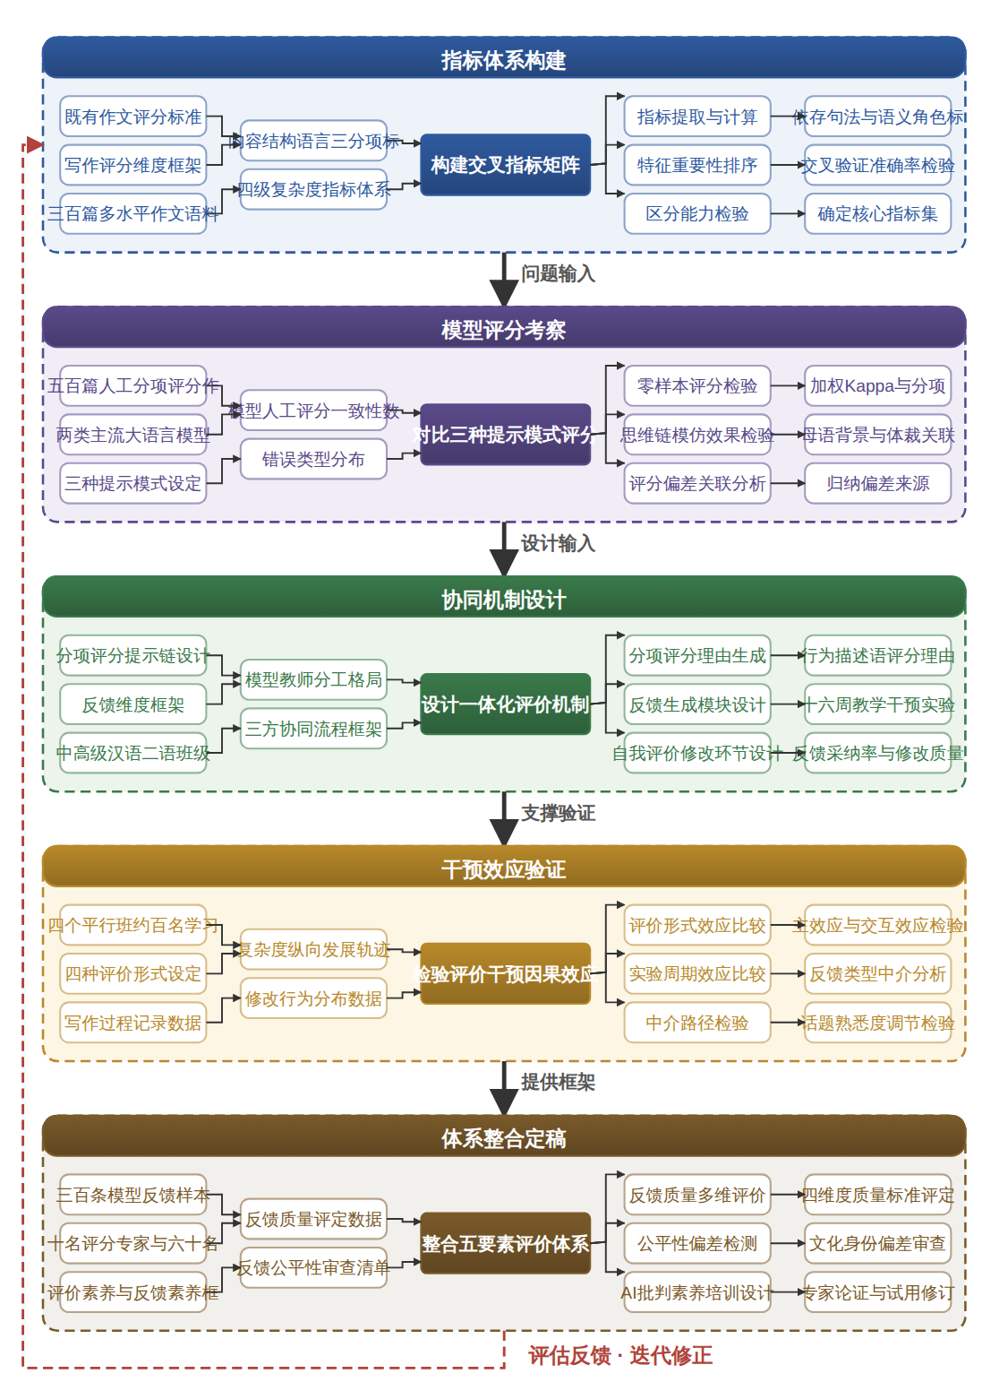

（三）整体框架
1. 汉语二语写作在大语言模型时代应建构怎样的分项评分标准与指标体系？研究内容：以汉语水平考试与少数民族汉语水平等级考试的作文评分标准为起点，结合产出导向法写作评分维度，构建内容、结构、语言三分项评分标准，每一分项按初、中、高三级制定行为描述语；在既有词汇复杂度（汉字、部件、低频词占比、词汇多样性）、句法复杂度（平均依存距离、复句占比、搭配多样性）指标基础上，新增语义复杂度指标（语义依赖深度、话题词汇网络密度、命题关系类型）与功能复杂度指标（篇章组构模式分布、语篇衔接手段、体裁特征实现度），形成三类语言特征与三个分项交叉的指标矩阵。方法与数据：采集三百篇以上不同水平汉语二语议论文与记叙文作文及官方评分，运用依存句法分析与语义角色标注提取指标，采用随机森林算法进行特征重要性排序，以交叉验证的区分准确率、精确率与召回率检验各指标及指标组合对水平等级的区分能力，确定进入评价体系的核心指标集。
2. 为什么现有指标体系难以直接对接大语言模型，模型评分与人工评分的差距何在？研究内容：考察传统自动评测基于特征拟合人工评分结果的路径在大语言模型条件下的局限，分析模型在汉语二语写作评分中的错误类型，包括对中介语特征的误判、对跳跃型篇章组构的宽容度偏差、对文化负载表达的评分漂移等；对比模型零样本评分、少样本示例评分与评分标准嵌入提示三种模式的评分表现，检验思维链提示使模型模仿人工评分思路而非拟合评分结果的效果；分析评分偏差与学习者母语背景、作文体裁、话题熟悉度之间的关联。方法与数据：使用五百篇已有人工分项评分的作文作为基准数据，分别以三种提示模式调用两类主流大语言模型进行评分实验，计算模型与人工评分的皮尔逊相关、加权Kappa与分项一致性，通过误差分析归纳偏差来源，为机制设计提供依据。
3. 如何设计模型评分、反馈生成与人机协同的一体化评价机制？研究内容：设计以评分标准为锚的分项评分提示链，使模型输出分项分数与依据行为描述语的评分理由；设计反馈生成模块，依据已有研究确立的反馈维度框架（反馈数量、反馈类型、多模态呈现方式），使模型生成信息型、直接型与总结型相结合的反馈，并规定问题型反馈与情感支持反馈由教师补充，形成模型负责即时、全维度覆盖，教师负责高阶认知引导、文化语境诠释与情感支持的分工格局；设计学习者一方的自我评价与修改环节，构成教师、模型、学习者三方协同流程。方法与数据：在中高级汉语二语班级开展教学干预实验，采用准实验设计设模型协同组与传统教师反馈组，历时十六周完成十次限时写作，以前后测作文的语言复杂度指标变化、学生对反馈的采纳率与修改质量层级为因变量，检验一体化机制的教学效果。
4. 评价干预影响语言复杂度发展的因果机制是什么，不同评价形式与周期的差异如何解释？研究内容：针对已有研究中形成性评价与师生合作评价对复杂度、准确度、流利度影响结论不一的问题，系统控制评价形式（教师反馈、师生合作评价、形成性评价、模型协同评价）、实验周期（八周短期与十六周中期）与干预密度三个变量，追踪词汇复杂度、句法复杂度、语义复杂度各指标的纵向发展轨迹；分析评价起作用的机制路径，即反馈类型分布、学习者修改行为分布与认知资源分配如何中介干预效果，检验话题熟悉度释放的认知资源对修改类型分布的调节作用，从而解释效应差异的成因。方法与数据：招募四个平行班一百名左右学习者，采用非等值对照组准实验设计，运用重复测量方差分析、多层线性模型与效应量分析检验主效应与交互效应，通过写作过程记录与刺激性回忆访谈刻画修改行为机制。
5. 如何评价模型反馈质量并保障评价体系的公平性与使用者素养？研究内容：建构模型反馈质量多维评价标准，涵盖反馈准确性、针对性、可理解性、可操作性四个维度，由专家与使用者双重评定；针对文化身份的民族文化、地方文化、学术文化、学科文化四个维度可能引发的评分与反馈偏差，建立反馈公平性审查清单与偏差检测流程；针对师生对模型评价的认知与使用能力不足问题，参照评价素养与反馈素养框架设计涵盖AI批判素养的培训方案，包括理解模型评分原理、识别反馈偏差、引导学习者合理采纳反馈等模块。方法与数据：邀请十名评分专家与六十名师生对三百条模型反馈进行质量评定，计算评定者间信度；以培训班前后测与访谈检验素养方案效果；综合各子问题结果，整合为含评分标准、指标体系、协同机制、公平保障与素养培养五要素的汉语二语写作评价体系，并通过专家论证与试用修订完成体系定稿。
（四）研究计划
第1阶段：收集整理汉语二语写作作文语料与评分数据，调研各类考试评分标准与大语言模型评分研究现状，制定总体研究计划，构建指标矩阵与分析框架。
第2阶段：完成指标体系建构与验证研究，提取词汇、句法、语义、功能四类复杂度指标并检验其水平区分能力，撰写并发表论文《汉语二语写作语义与功能复杂度指标建构及其水平区分效度研究》。
第3阶段：开展模型评分实验，比较三种提示模式下模型与人工评分的一致性并分析偏差来源，撰写并发表论文《大语言模型汉语二语写作分项评分的提示策略与偏差分析》。
第4阶段：设计并实施人机协同评价干预实验，追踪三方协同机制对语言复杂度发展的影响，完成评价干预因果机制分析，撰写并发表论文《教师、模型与学习者三方协同评价对汉语二语写作语言复杂度的影响机制研究》。
第5阶段：开展反馈质量评定、公平性审查与评价素养培训的实证检验，整合评分标准、指标体系、协同机制、公平保障与素养培养五要素，完成评价体系整体建构与试用修订。
第6阶段：撰写研究报告《大语言模型驱动的汉语二语写作评价体系建构研究》，汇总各阶段成果，组织专家论证并修改定稿，申请结项。
（五）可行性分析
研究设计遵循是什么、为什么、怎么办、如何评估的递进逻辑，从厘清汉语二语写作质量的构念内涵入手，继而论证指标选取与提示策略的理据，进而通过评分实验与干预实验检验方案，最后以反馈质量、公平性与评价素养的实证结果完成体系修订，各环节环环相扣且均有可操作的操作化路径。方法上采用语料库分析、指标建构、一致性检验与因果推断的组合，均为二语写作评价领域的成熟方法。作文语料与评分数据可依托国内汉语水平考试相关语料、高校国际中文教学班级作文及合作院校积累的样本获取，人工评分可聘请有认证经验的教师完成，数据来源现实可得。
课题组成员均接受过第二语言习得与语言测评的系统学科训练，熟悉复杂度指标的测算方法与自动评分技术的原理，并长期关注大语言模型在语言评价中的应用进展，已完成相关方向的文献梳理与综述写作，对提示策略、评分偏差与人机协同等核心概念有清晰界定。课题组与从事国际中文教育的院校建立了稳定的调研合作关系，前期已就评分标准与教学反馈环节做过预备性访谈，为指标矩阵与干预设计提供了直接依据，衔接现有积累即可进入正式研究。
六年计划按先建构、后验证、再应用的顺序划分为语料整理、指标建构、评分实验、协同干预、体系整合与结项总结六个阶段，各阶段任务边界清晰且预留了论文撰写与修订周期，进度安排与研究难度相匹配。语料库建设与模型实验所需的计算资源可通过公开可用的模型接口完成，成本低廉。课题组所在单位拥有充足的国际中文教育生源与文献数据库，可为数据收集、专家论证与成果修改提供持续支持，写作条件与研究条件均已具备。
四、[创新之处]（此处有意多写了几个创新之处供您选择）
1. 在指标体系上，将语义复杂度与功能复杂度引入汉语二语写作评价，突破以词汇与句法复杂度为主的传统特征框架，建构适配大语言模型能力的分项评分标准与指标体系，直接回应指标覆盖面缺口这一遗留问题。
2. 在技术路径上，首次系统考察传统特征拟合式自动评测在大语言模型条件下的局限，以汉语水平考试与少数民族汉语水平等级考试评分标准为锚设计分项评分提示链，使模型输出分项分数与基于行为描述语的评分理由，实现评分标准与模型能力的对接。
3. 在机制设计上，将模型评分、反馈生成与人机协同整合为一体化评价机制，明确教师、模型与学习者三方协同的角色分工与运行逻辑，填补人机协同机制性说明的空白，为评价体系的可操作落地提供流程方案。
4. 在因果识别上，针对形成性评价与师生合作评价对语言复杂度影响结论不一的现状，通过系统的变量控制设计分离评价形式、实验周期与目标语言的效应，识别评价干预影响复杂度、准确度与流利度发展的因果机制。
5. 在评价质量上，建构涵盖准确性、针对性、可理解性与可操作性的模型反馈质量多维标准，由专家与使用者双重主体进行检验，为生成式模型反馈提供可核查的质量标尺，突破仅以分数一致性衡量模型表现的传统验证方式。
6. 在体系整合上，将公平性保障与使用者评价素养培养纳入统一评价体系并开展实证检验，把文化身份等公平性议题与技术维度整合，使评价体系从单一工具性能验证扩展为兼顾伦理与人的完整框架。
五、[预期成果]
本课题最终成果为研究报告《大语言模型驱动的汉语二语写作评价体系建构研究》，系统呈现汉语二语写作自动评价体系的理论框架、技术路径与验证结果。阶段性成果为拟发表论文三篇：一篇聚焦大语言模型评分与人工评分的一致性及信效度检验，一篇探讨面向汉语二语学习者的评价指标维度建构与量表设计，一篇分析自动评价反馈在写作教学中的应用效果及伦理边界。另形成政策建议稿一至两份，为教育管理部门及国际中文教育机构推进智能化写作评价提供决策参考。
六、[参考文献]
[1] 王艺洁, 吴继峰, 莫子良. 多模态视角下ChatGPT与教师汉语二语写作反馈对比研究[J]. 汉语学习, 2026, 95-104.
[2] 徐顺锦. 形成性评价对汉语二语写作语言复杂度的影响[J]. 语言教学与研究, 2026, 24-35.
[3] 史金生, 李雪婷. 汉语二语写作智能评测评分标准发展研究[J]. 语言战略研究, 2026, 11(1):42-52.
[4] 郝瑜鑫, 金子涵, 刘海涛. 基于语言特征的词汇复杂度与汉语二语写作水平关系研究[J]. 世界汉语教学, 2026, 40(1):113-128.
[5] 杜月明. 基于词汇丰富性的汉语二语写作质量评估研究[J]. 现代外语, 2025, 48(6):806-818.
[6] 俞越, 沈家豪. 文化身份对二语写作评估的影响评述[J]. 外语界, 2024, 75-81.
[7] 吴继峰. 国际二语写作和国内汉语二语写作研究内容比较——基于11种期刊12年(2010-2021)的统计分析[J]. 首都师范大学学报（社会科学版）, 2024, 97-107.
[8] 钱隆, 高松. 基于依存树库的汉语二语写作句法复杂度研究[J]. 语言教学与研究, 2024, 14-26.
[9] 王乐, 王晓涔, 张宇驰. 国际多模态二语写作研究及其发展趋势[J]. 外语界, 2023, 49-55.
[10] 杨凯, 王俊菊. 国际传播视域下的二语写作能力培养[J]. 外语教育研究前沿, 2023, 6(3):41-46.
[11] Anaïs Tack. Automated Essay Scoring[J]. Computational Linguistics, 2025, 51(3):1005-1008.
[12] Benjamin Luke Moorhouse, Yuwei Wan, Chenze Wu. Generative AI tools and empowerment in L2 academic writing[J]. System, 2025, 133.
[13] Yanyu Wang, Wenting Hu, Qian Guo. GPT versus teacher feedback on English writing: An analysis of feedback characteristics and student engagement[J]. System, 2026, 138.
[14] Zhicheng Mao, Shulin Yu, Icy Lee. Writing assessment literacy and feedback literacy in second language writing[J]. Language Teaching, 2026, 1-21.
[15] Chaoran Wang, Zhaozhe Wang. Investigating L2 writers' critical AI literacy in AI-assisted writing: An APSE model[J]. Journal of Second Language Writing, 2025, 67.

